1. **Dimensões da placa e valores assumidos.**

Fluido 1 (T,h) = (50°C, 2)

TD = 750°C

TE = 760°C

Fluido 2 (T,h) = (75°C, 2)

L = 10m, W=10m, dx = 1m, dy = 1m, K = 237

1. **Cópia do código**

clc

clear all

linhas = 10;

colunas = 10;

TfluiSup = 50;

HfluiSup = 2;

TfluiInf = 75;

HfluiInf = 2;

numNos = linhas*colunas;

iterations = 10^4;

k = 237;

while linhas ~= colunas

fprintf('A matriz precisa ser quadrada')

return

end

%TEMPERATURA BORDA DIREITA

for i = 1:1:linhas

T(i,1) = 0; O(i,1) = T(i,1);

T(i,linhas) = 750; O(i,linhas) = T(i,linhas);

end

%TEMPERATURA BORDA ESQUERDA

for i = 1:1:linhas

T(i,1) = 760; O(i,1) = T(i,1);

T(i,1) = 760; O(i,linhas) = T(i,linhas);

end

%FLUIDO SUPERIOR

for z = 2:colunas-1

T(colunas,z) = (2*(T(1+1,z) + T(1,z+1) + T(1,z-1) + (2*HfluiInf*numNos*TfluiInf)/k)/(4+(2*HfluiInf*numNos)/k));

end

%FLUIDO INFERIOR

for z = 2:colunas-1

T(1,z) = (2*(T(1+1,z) + T(1,z+1) + T(1,z-1) + (2*HfluiSup*numNos*TfluiSup)/k)/(4+(2*HfluiSup*numNos)/k));

end

%POPULANDO MATRIZ INICIAL

T(1,1) = [T(1,2)+T(2,1)]/2;

T(linhas,1) =[T(linhas-1,1)+T(colunas,2)]/2;

T(1,colunas) = [T(1,colunas-1)+T(2,colunas)]/2;

T(linhas,colunas) = [T(linhas,colunas-1)+T(linhas-1,colunas)]/2;

for k = 2:1:linhas-1

for l = 2:1:colunas - 1

T(k,l) = 27;

I(k,l) = T(l,k);

end

end

disp('Matriz inicial, antes das iterações')

display(T)

%ITERAÇÕES

for x = 1:1:iterations

for y = 2:1:linhas-1

for z = 2:1:colunas-1

T(y,z) = [T(y+1,z)+ T(y-1,y)+ T(y,z+1)+ T(y,z-1)]/4;

end

end

end

disp(['Matriz final após ', num2str(iterations), ' iterações'])

display(T)

%GRÁFICO

figure(1)

contourf(T,'ShowText','on')

title('Distribuição das Temperaturas')

legend('Temperaturas em ºC')

**III)**  **Gráfico de distribuição de temperaturas**

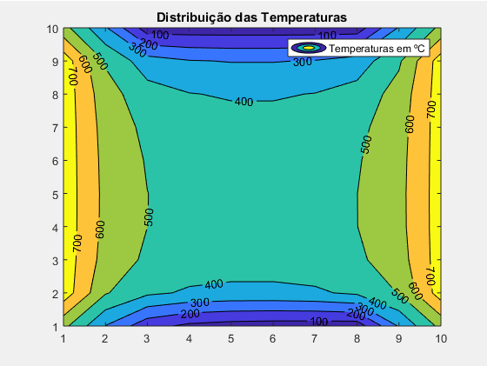

1. **Comparando diferentes dx e dy e também diferentes h1 e h2**

Quanto menores forem os valores dx e dy, maior a precisão e a quantidade de pontos da distribuição das temperaturas.

Quanto maiores os valores de h1 e h2, maior é a transferência de calor entre o fluido e a placa. Logo as bordas superior e inferior da placa tendem a apresentar uma temperatura maior.